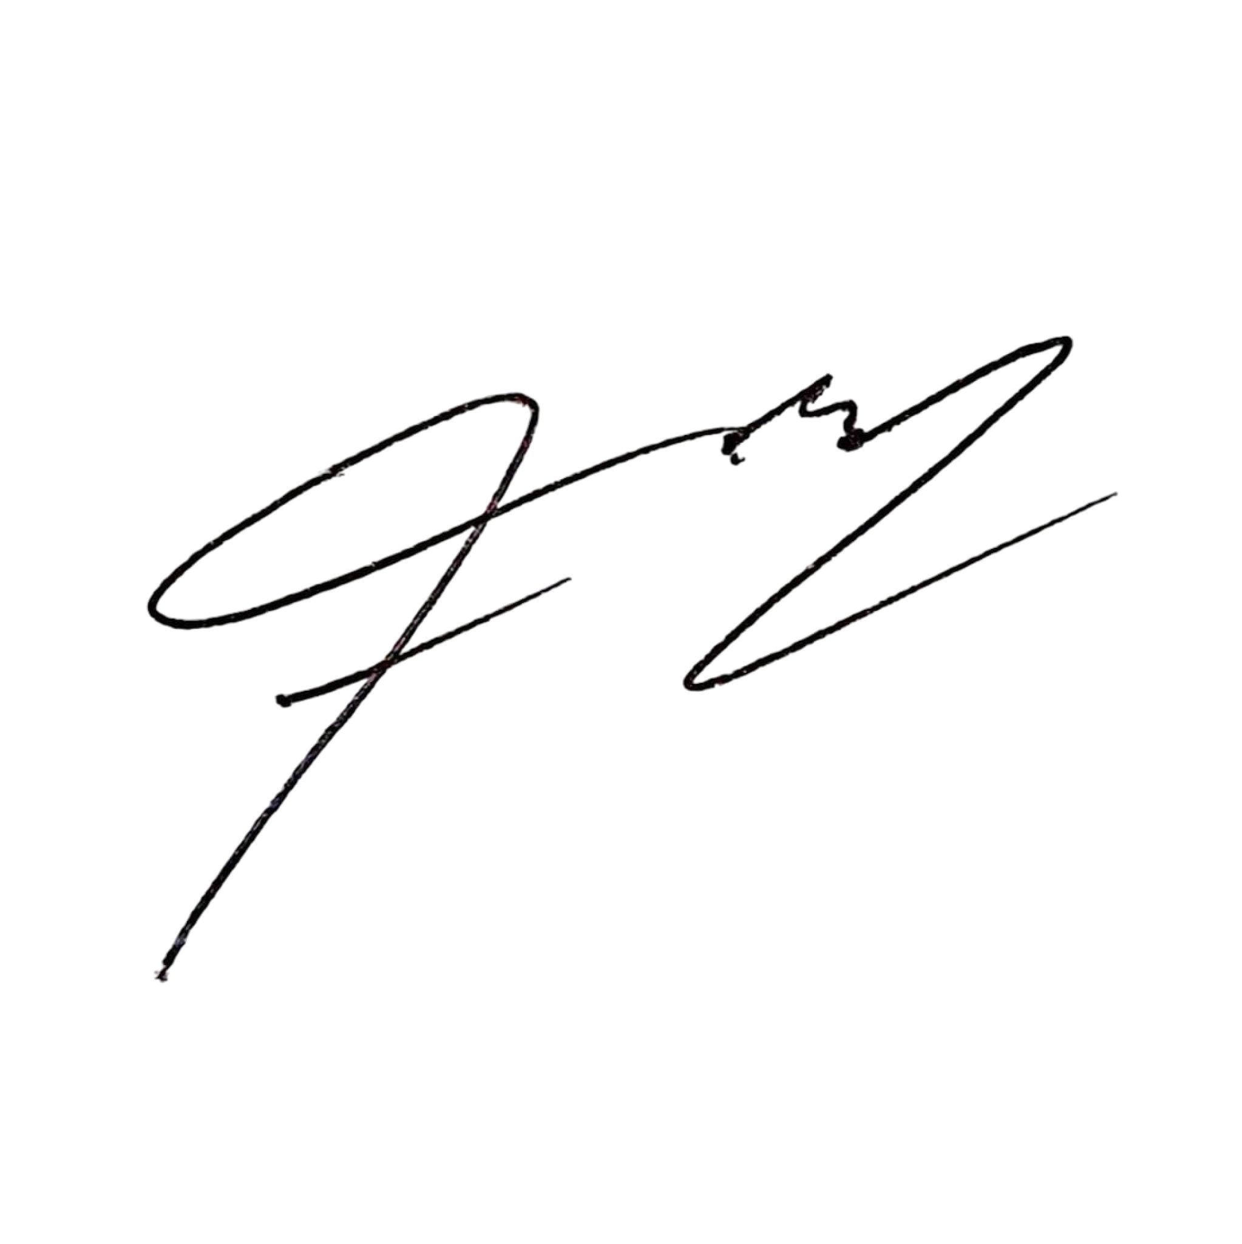
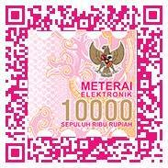
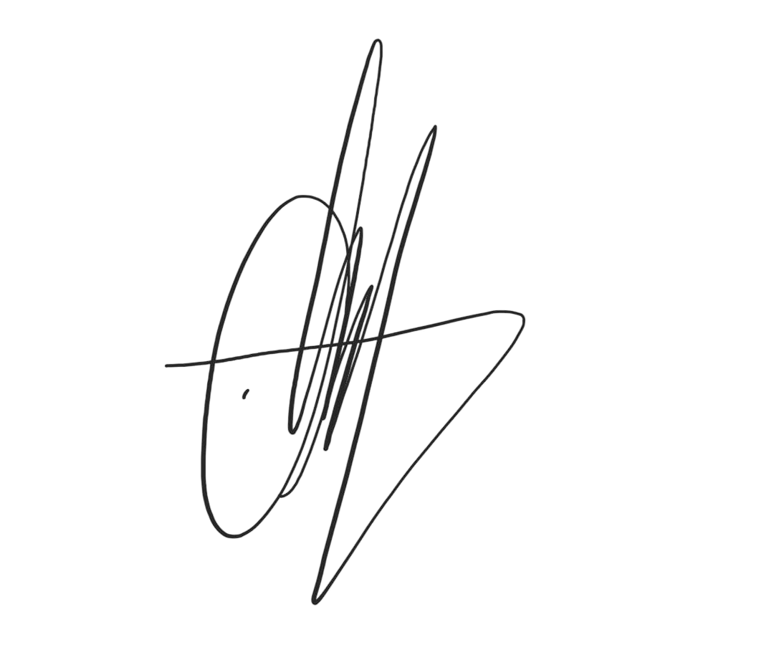
SURAT PENGALIHAN HAK CIPTA

Yang bertanda tangan dibawah ini :
N a m a : Faiz Akbar Hizbullah
Muhammad Dayyan Ghazanfar LatiefShabrina Sarayati Shabrina Sarayati
Sitti Aminah
Sultan Hamdi Jailani Daulay

Alamat : Bunga Raya Blok W No. 14 Bukit Rivaria M 4/27
KP Gempol RT 002/ RW 001 Karangrejo RT 003/ RW 002 JL. Delima No. 132 A

Adalah Pihak I selaku pencipta, dengan ini menyerahkan karya ciptaan saya kepada : N a m a : Institut Teknologi Sepuluh Nopember (ITS)
Alamat : Kantor Transfer Teknologi
Direktorat Inovasi dan Kawasan Sains Teknologi, Gedung Pusat Riset Lantai 6, Kampus ITS Sukolilo, Surabaya. 60111
Adalah Pihak II selaku Pemegang Hak Cipta berupa Medi AI: Chatbot Kesehatan Berbahasa Indonesia untuk didaftarkan di Direktorat Hak Cipta dan Desain Industri, Direktorat Jenderal Kekayaan Intelektual, Kementerian Hukum dan Hak Asasi Manusia Republik Indonesia.

Demikianlah surat pengalihan hak ini kami buat, agar dapat dipergunakan sebagaimana mestinya.

Surabaya, 28 Juni 2026
Pemegang Hak Cipta

